Анализ стилистических языковых особенностей текста Л. Толстого «Анна Каренина»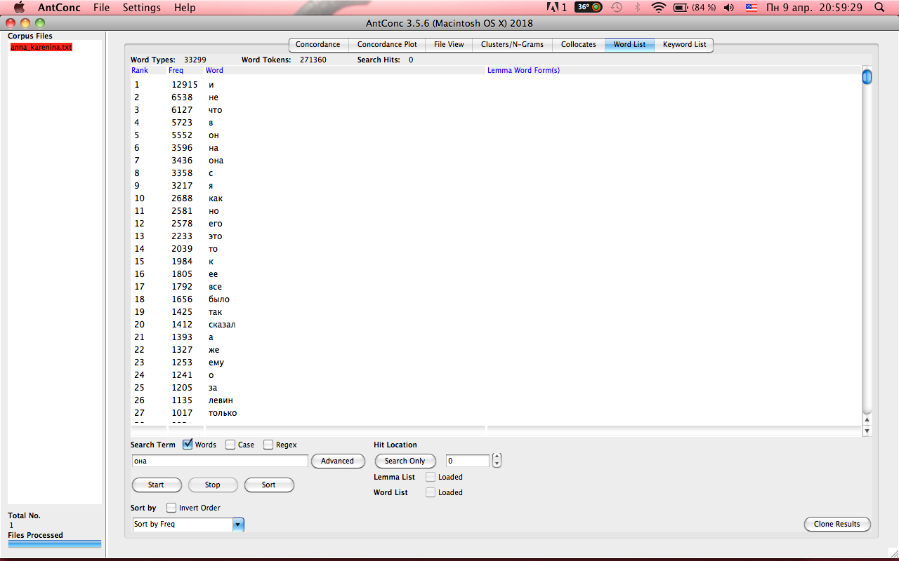

Рис. 1

а) Самыми частотными словами в тексте оказались союзы, частицы, предлоги и местоимения, поскольку эти слова служат для связи знаменательных слов и частей предложения. В случае Толстого частое употребление союзных слов связано с тем, что он часто использует сложные многокомпонентные предложения.

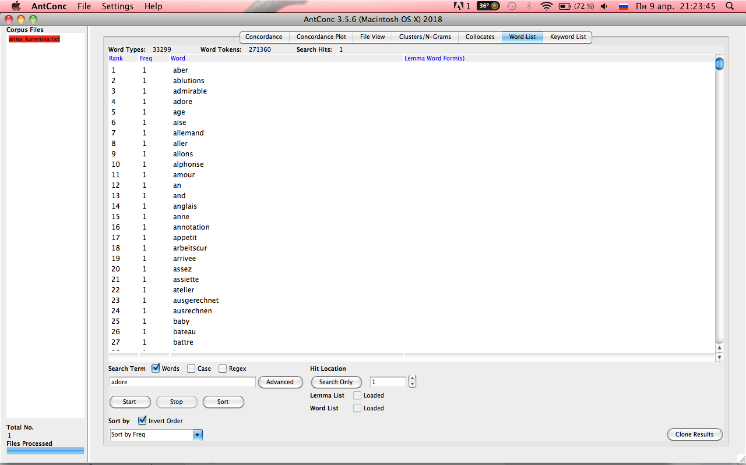

Рис. 2

б) Самые редкие слова находятся легко. Чтобы сделать это, надо поставить галочку в поле “Invert Order”.

Рис. 3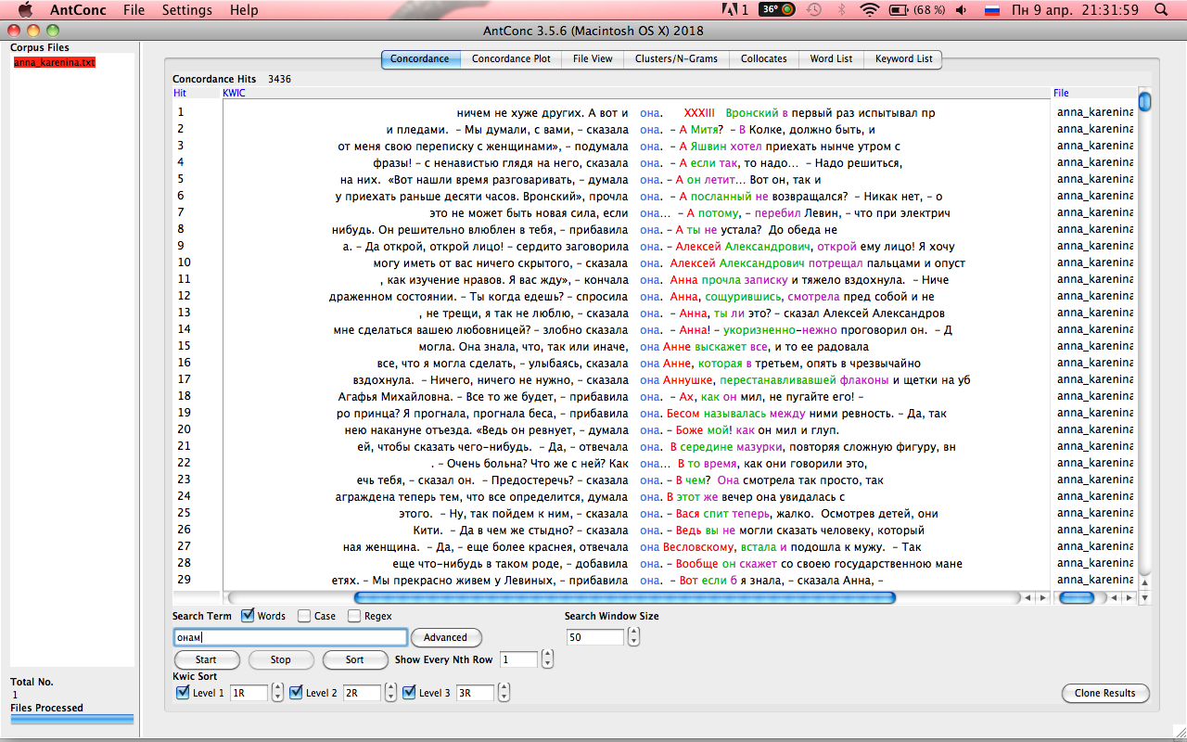

в) 1. контексты использования слова ОНА

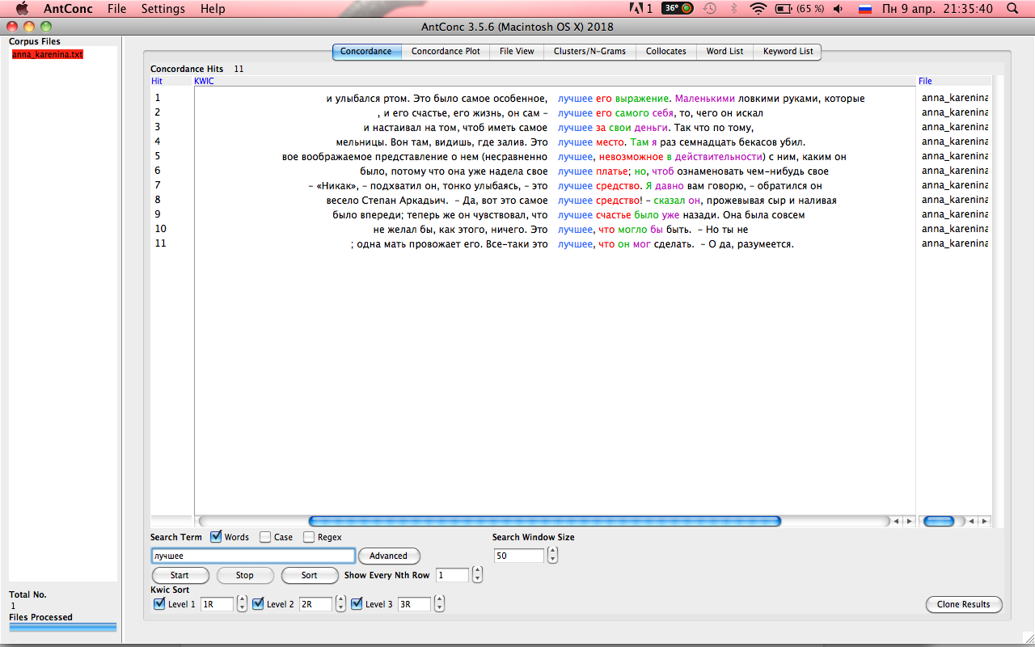

Рис. 4

в) 2. контексты использования слова ЛУЧШЕЕ

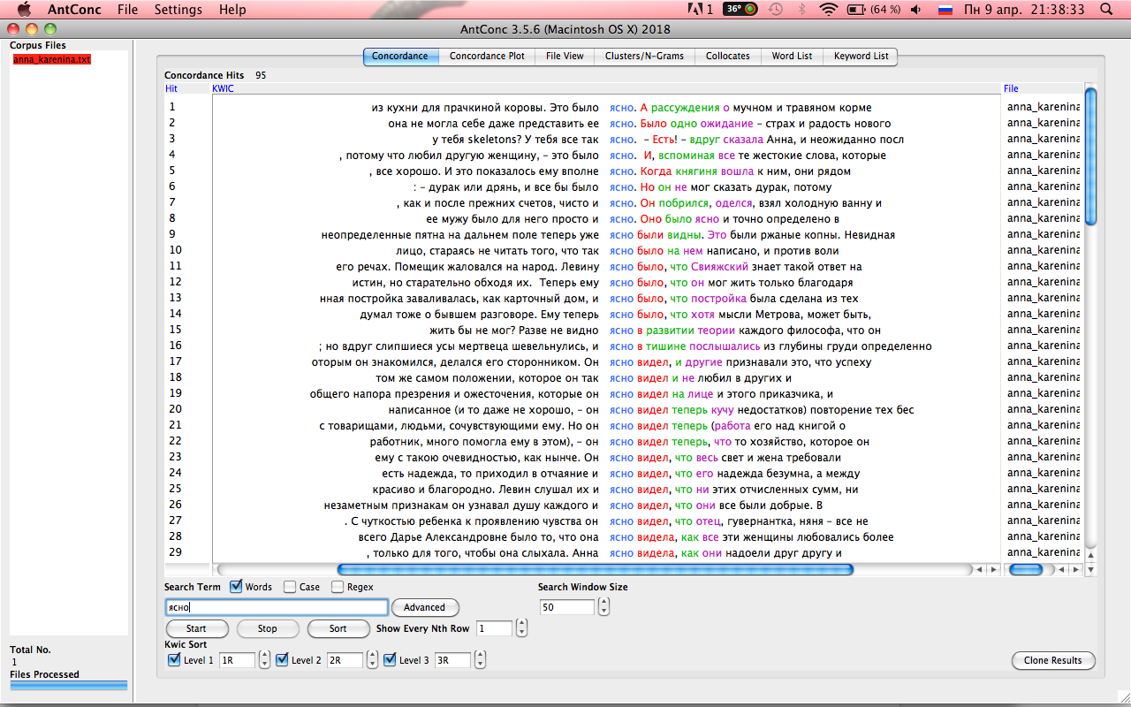

Рис. 5

в) 3. контексты использования слова ЯСНО

г) Concordance plot для слов ОНА, ЛУЧШЕЕ и ЯСНО. Слова используются более-менее равномерно на протяжении всего текста, ОНА используется часто, остальные - гораздо реже. Рис. 6-8

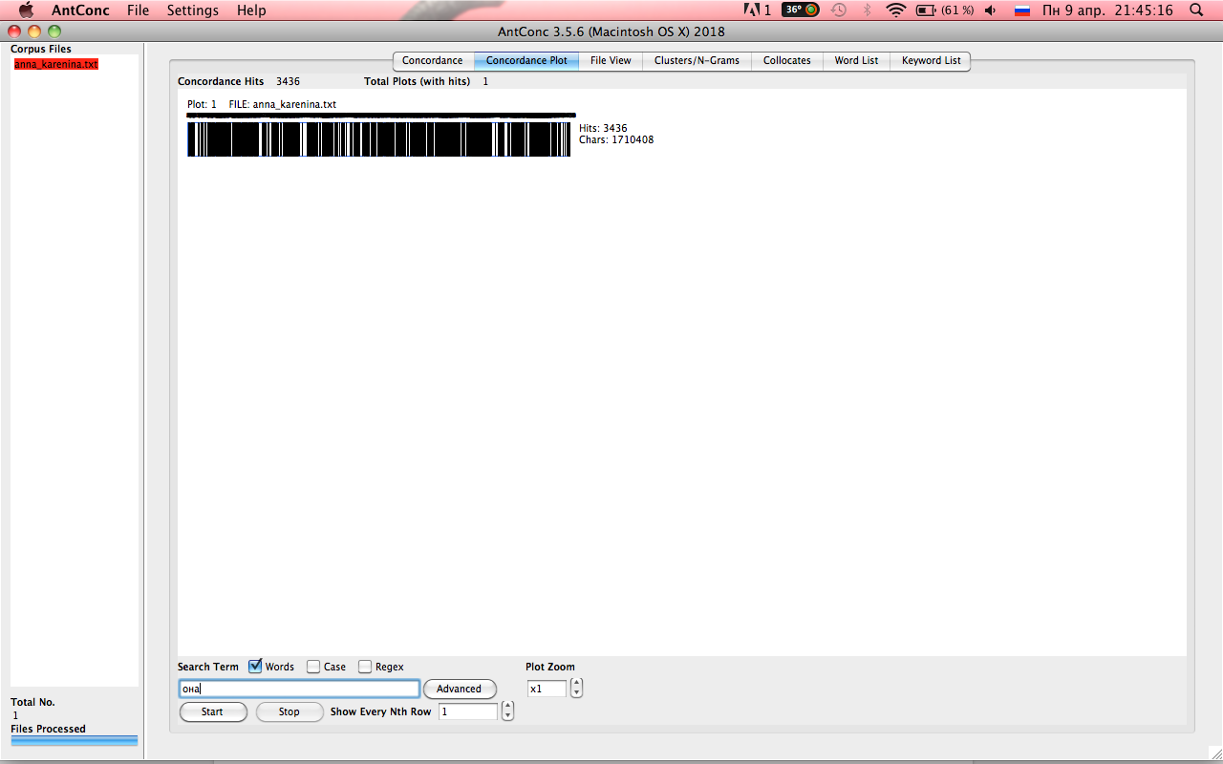

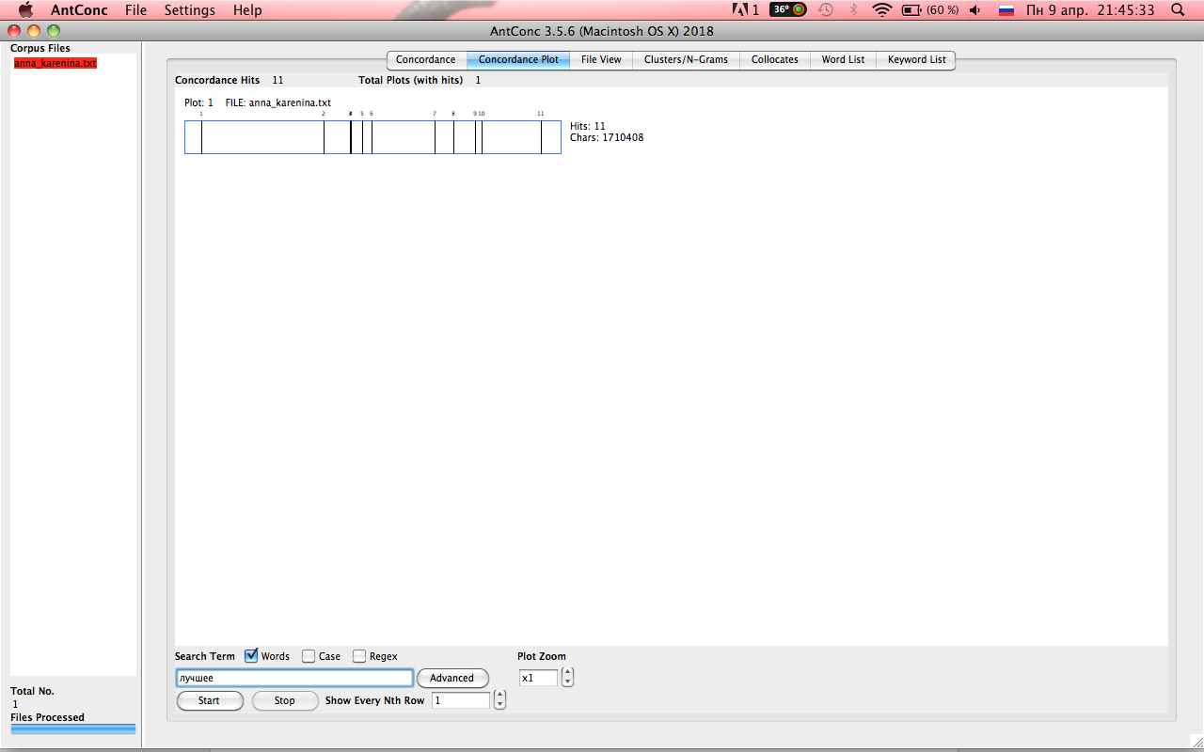

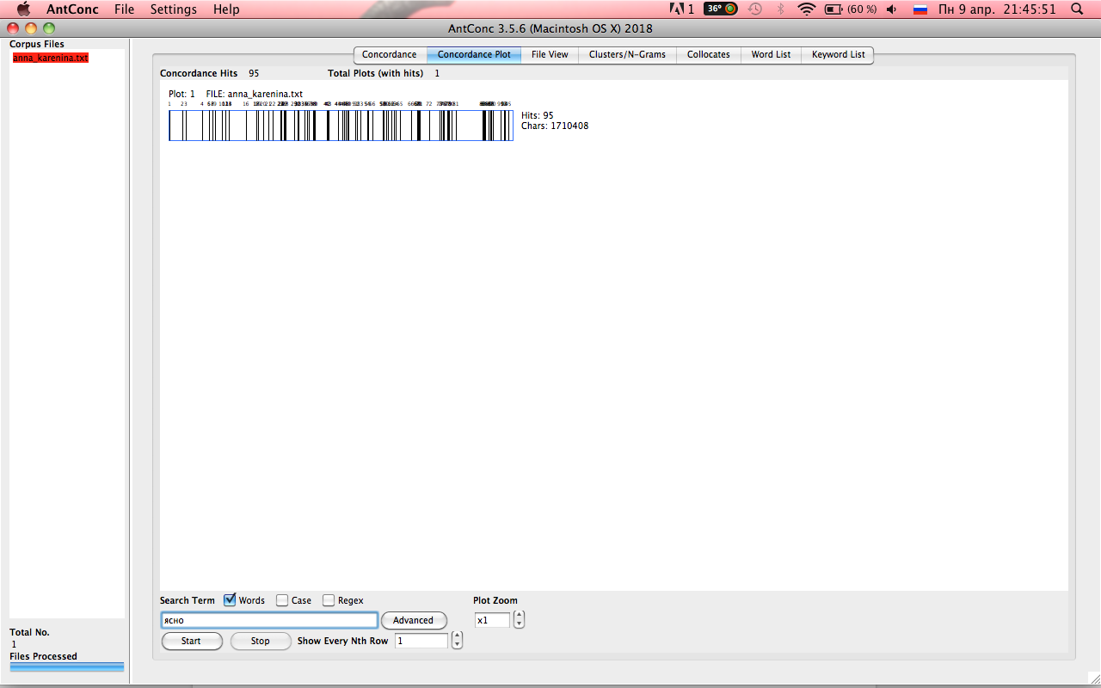

д) список биграмм - N-грамм для слова МОЖЕШЬ Рис. 9

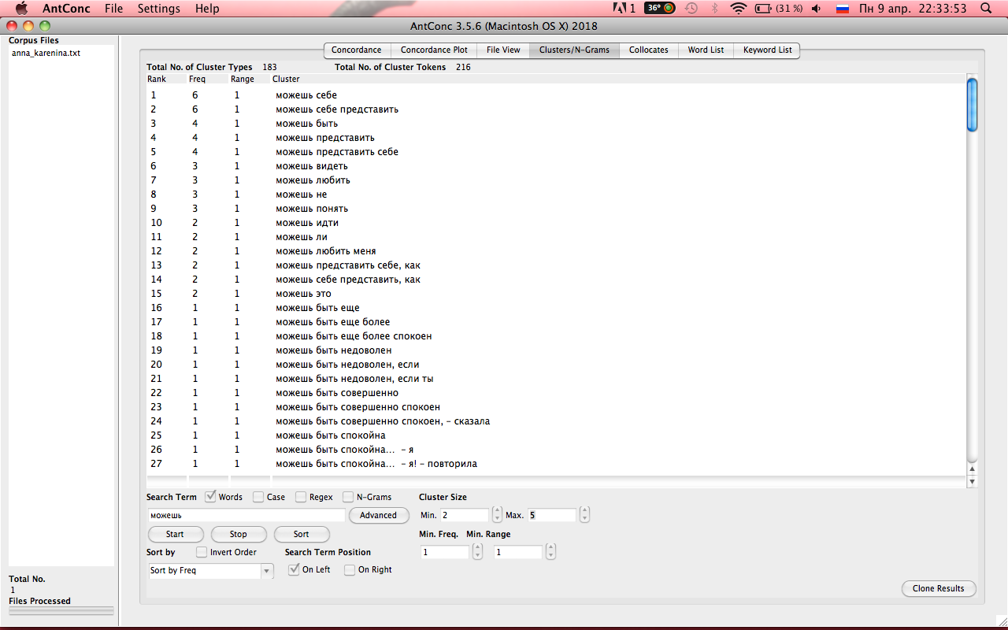

**Анализ стилистических языковых особенностей текста В. Пелевина «Чапаев и Пустота»**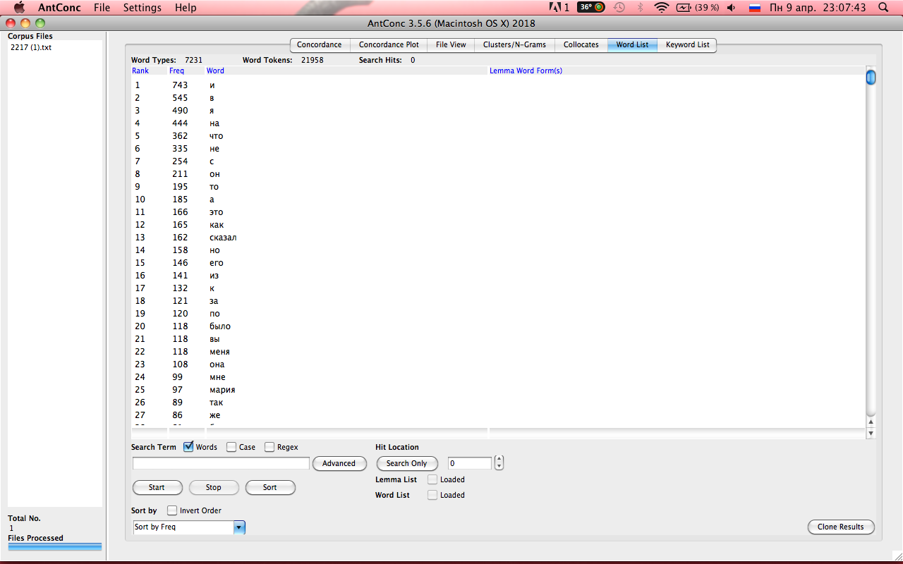

Рис. 1

а) Самыми частотными словами в тексте оказались союзы, частицы, предлоги и местоимения - по тем же причинам, что и в прошлом тексте.

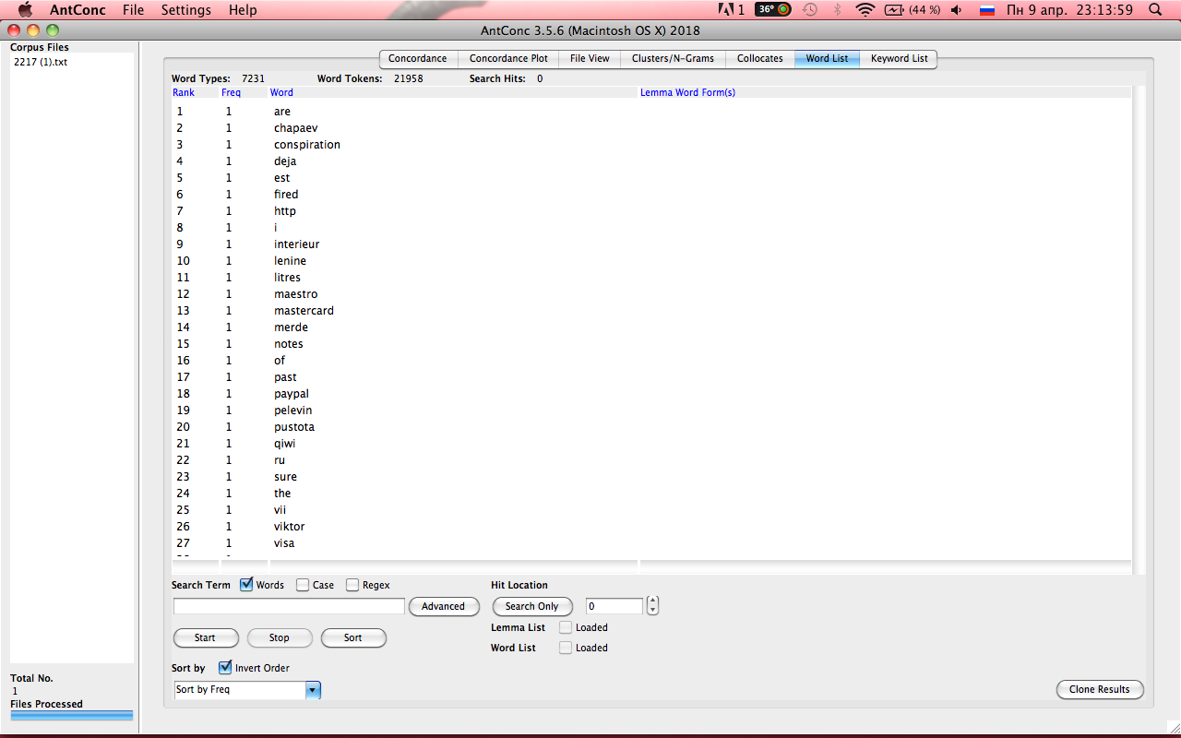

Рис. 2

б) Самые редкие слова.

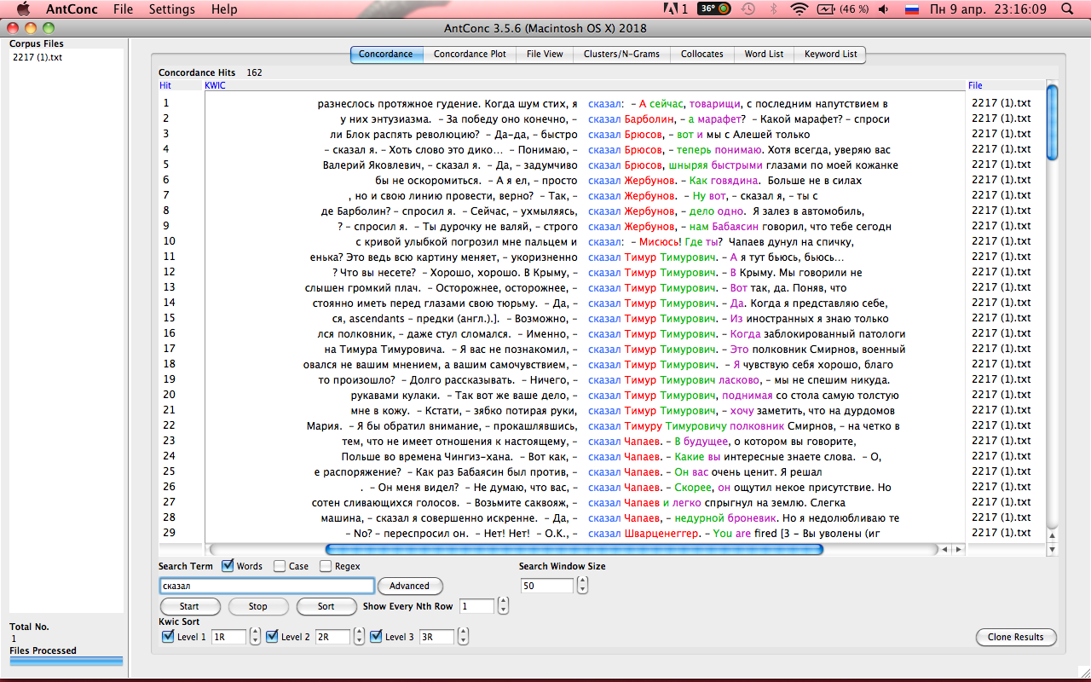

Рис. 3

в) 1. контексты использования слова СКАЗАЛ

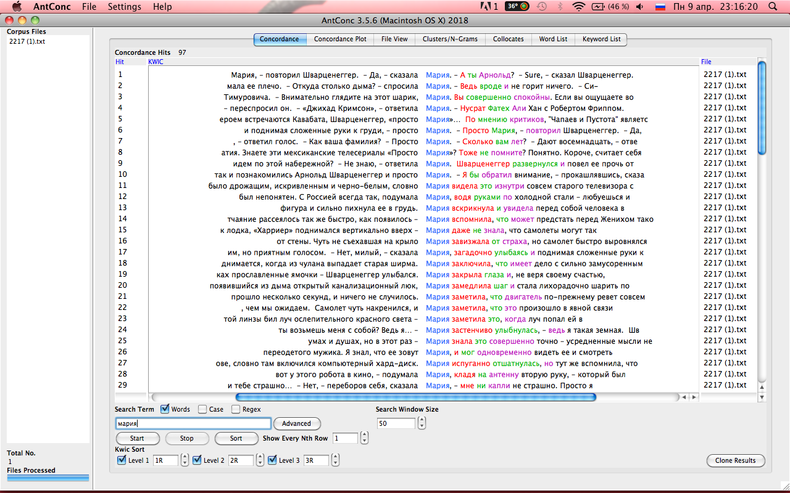

Рис. 4

в) 1. контексты использования слова МАРИЯ

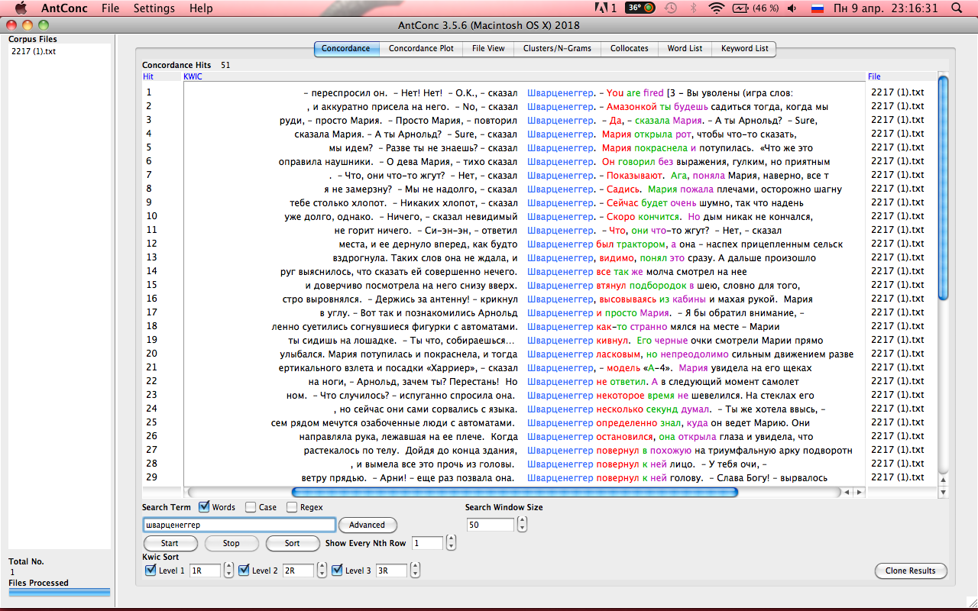

Рис. 5

в) 1. контексты использования слова ШВАРЦЕНЕГГЕР

г) Concordance plot для слов СКАЗАЛ, МАРИЯ и ШВАРЦЕНЕГГЕР. Слово СКАЗАЛ используется на протяжении всего текста равномерно, слова ШВАРЦЕНЕГГЕР и МАРИЯ используются только в определенной его части. Рис. 6-8

Шварценеггер: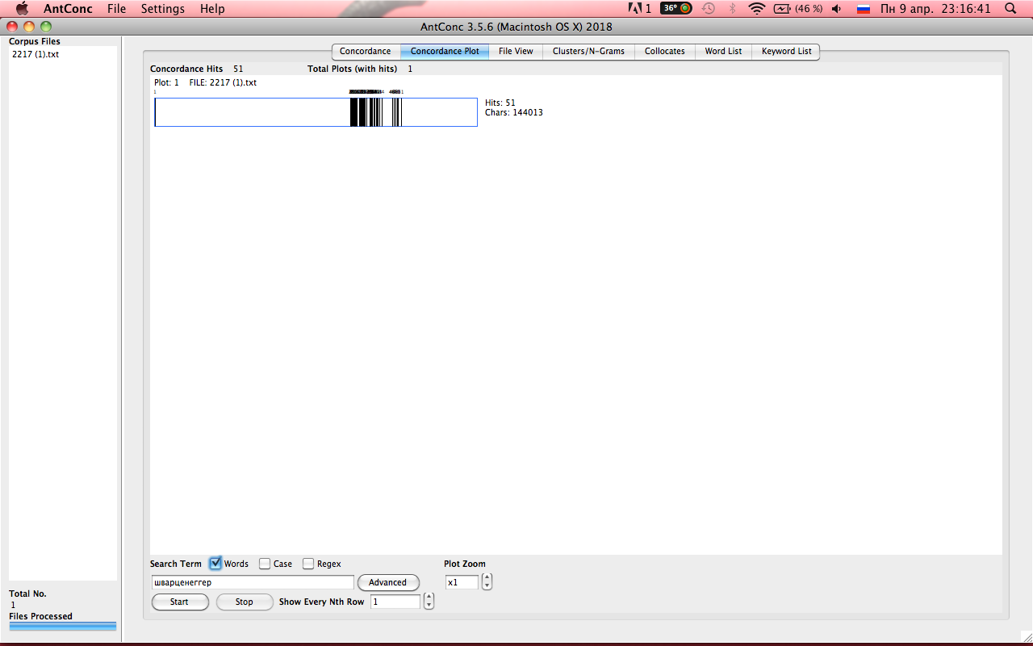

Мария:

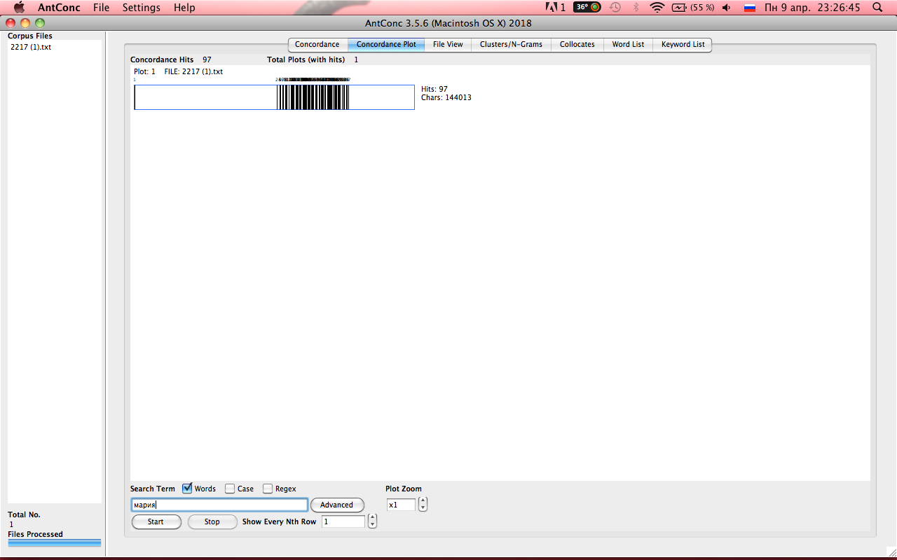

Сказал:

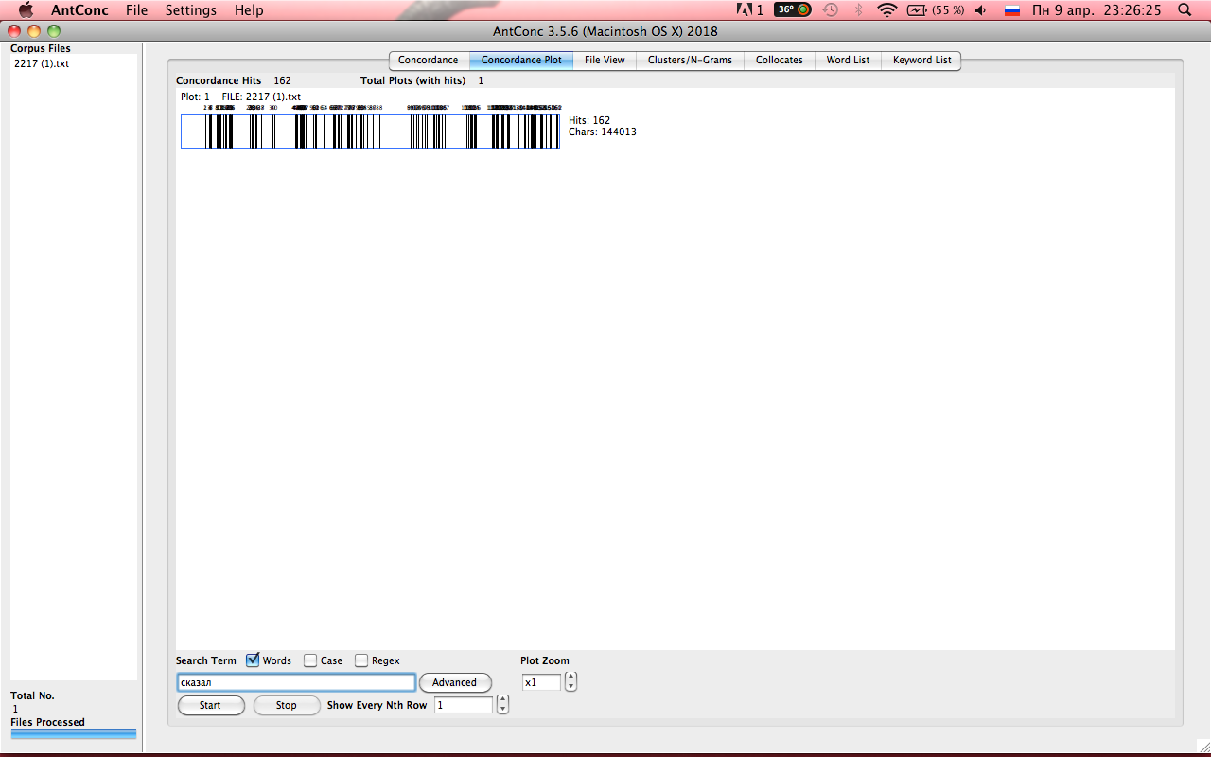

д) список биграмм - N-грамм для слова ШВАРЦЕННЕГЕР Рис. 9

